Türi Põhikool

Robootika konkursi FLL projekt „Turvaline hobuhoid“

Aurtorid: Anitra Lukjanov ja Anette Meri
Juhendaja: Laine Aluoja

Türi 2017

Sisukord

Sisukord 2
Sissejuhatus 3
Ülevaade loovtööst 4
Töökäik 5
Kokkuvõte 6
Kasutatud allikad 7

Sissejuhatus

Meie loovtöö on projekt „Turvaline hobuhoid“, mille tegime üle-eestilise võistluse First Lego Leauge jaoks. Meie projekti eesmärgiks oli ühendada hobused ja inimesed parema koostöö jaoks, samuti tahtsime muuta talitaja elu kergemaks ja murevabamaks.
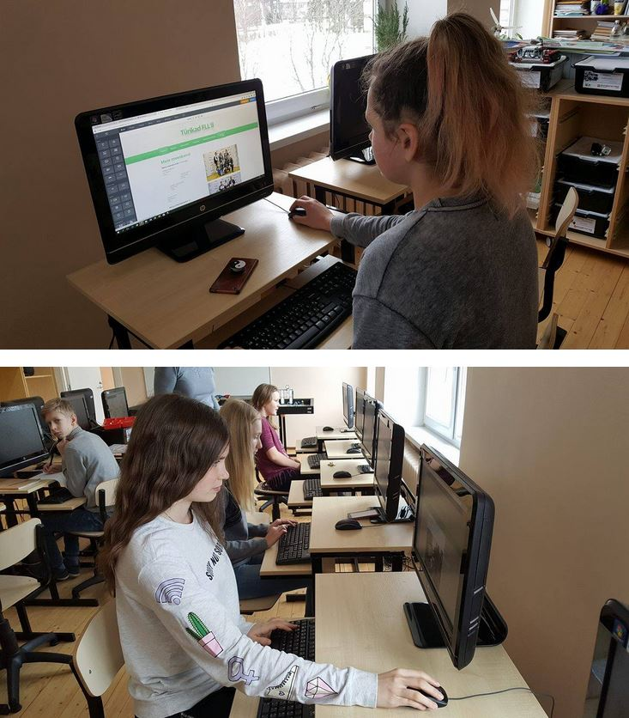
First Lego Leauge võistlusel otsustasime osaleda, sest meile mõlemale meeldib informaatika, uuenduslike lahenduste leidmine. Kuna töö koostasime suuremas osas arvutis, saime oma loovtööl alati silma peal hoida. Läbi interneti oli kergem loovtöö kodulehte redigeerida ning vigasid parandada. Loovtöö teema valisime, sest oleme mõlemad huvitatud hobustest ning teame, et hobustega tegelemine ei ole kõige kergem töö. Tallitöötajate elude kergemaks tegemine muudaks nende meeleolud paremaks ning muretaseme väiksemaks.
Veebilehel saab tutvuda meie projektiga, juures on ka ajaveeb, kust saab vaadata meie töö arenemist. Samuti saab veebilehelt infot meie võistlusel käimise kohta ning seal saadud tulemustest.

Ülevaade loovtööst

Meie algne eesmärk oli osaleda First Lego Leauge võistlusel, kus pidime koostama projekti. Projekti eesmärk oli ühele inimeste ja loomadevahelisele probleemile lahenduse leidmine ning selle võistlusel kohtunikele esitamine.
Projekti probleemile ja lahendusele jõudsime omavahel arutades ning tallitöötajat intervjueerides.
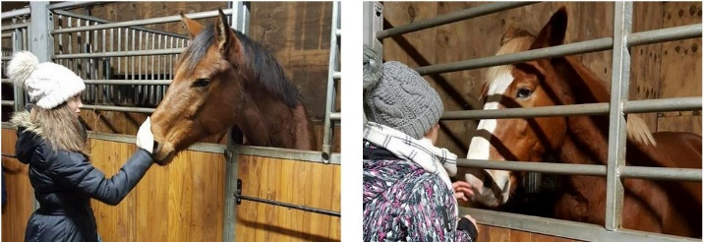
Käisime tallis olukorraga tutvumas ja otsisime probleeme millele lahendust leida, et tallitöötajate ja hobuste elu paremaks ja turvalisemaks muuta.
Probleemi saime tallitöötajaga rääkides ning tema käest tallis leiduvate probleemide kohta küsides.
Tallitöötajaga tegime ka videointervjuu, kus küsisime tema käest probleemi ning rääkisime enda leitud lahendusest. Lahenduse kohta saime head tagasisidet ning otsustasime sellest edasi arendada oma võistlusele konkureerivat projekti.
Võistlusel saime kohtunike käest veel rohkem positiivset tagasisidet, mille järel otsustasime, et teeme projektist oma loovtöö.

Töökäik

Novembri alguses olime otsustanud, et teeme oma loovtööks First Lego League konkursiks vajamineva projekti. Alustasime koheselt oma projekti weebly lehekülje tegemist ning novembri keskpaigaks, oli see juba suuremas osas valmis.
Novembri lõpus käisime tallis, et leida sealt mõni inimeste ja loomadevaheline probleem. Samal ajal küsitlesime ka tallitöötajaid ning kuulasime, mis probleeme nemad tallis leiavad.
Detsembri alguses olime leidnud juba ka probleemile lahenduse ning käisime taas tallis, kuid seekord selleks, et saada tallitöötajate käest tagasisidet. Siis tegime ka videointervjuud tallitöötajaga, et nendega oma projekti ilustada.
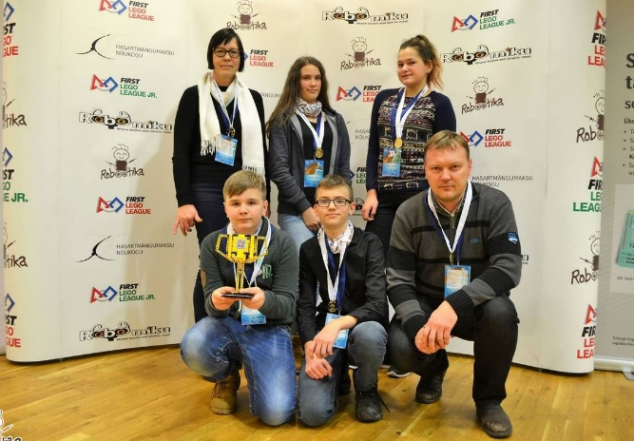
23. jaanuaril toimus Laagri koolis First Lego League Põhja-Eesti poolfinaal. Ka meie osalesime seal ning saime edasi üle-eestilisse finaali.
Veebruari alguses arendasime oma loovtööd edasi ning tegime vajaminevaid parandusi oma projektis.
Poolfinaal Laagris
Veebruari lõpus saime valmis ka oma projekti juurde kuuluva prototüübi.
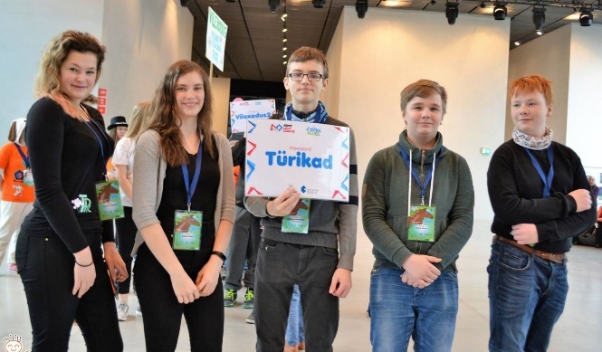
11.-12. märtsil toimus meil Eesti Rahva Muuseumis First Lego League Eesti finaal, kust meiegi koos osa võtsime. Rahvuslikule tasemele me küll edasi ei saanud, kuid oma tööga võistlusel olime rahul ning esialgselt isegi meeldivalt üllatunud.
Finaal ERMis
Märtsi lõpus alustasime oma loovtöö kirjaliku osa ning esitluse koostamist.

Kokkuvõte

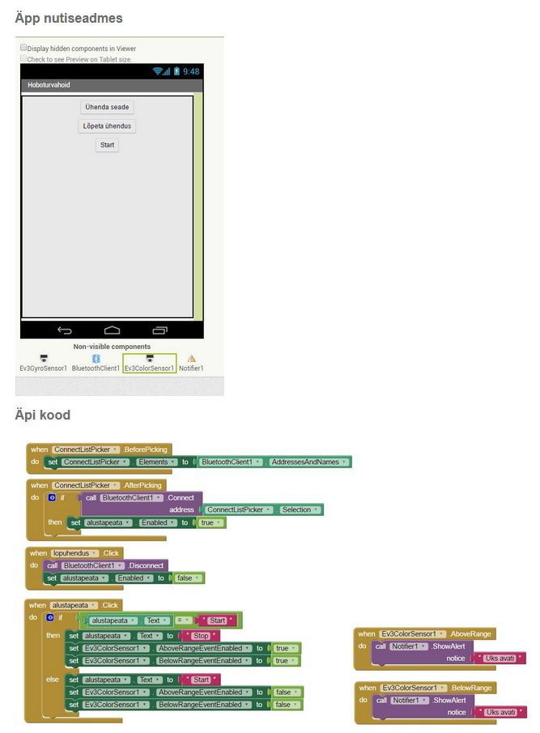
Loovtööna saime valmis oma projekti, mille juurde kuulub ka esialgne prototüüp.

Prototüübi programm
Loovtöö eesmärgiks oli muuta tallitöötajate elu kergemaks ja hobuste elu turvaliseks.
Töö käigus õppisime kasutama weebly.com keskkonda, Painti, vimeo.com keskkonda ja EV3 robotit. Samuti õppisime koostama dokumenti Wordis.

Kasutatud allikad

- Veebipõhine keskkond weebly.com
- Veebipõhine keskkond vimeo.com
- EV3 robot
- Joonistamise tarkvara Paint
- Pilditöötlusprogramm Irfan View
- App inventor aiStarter
- QR- koodi looja

